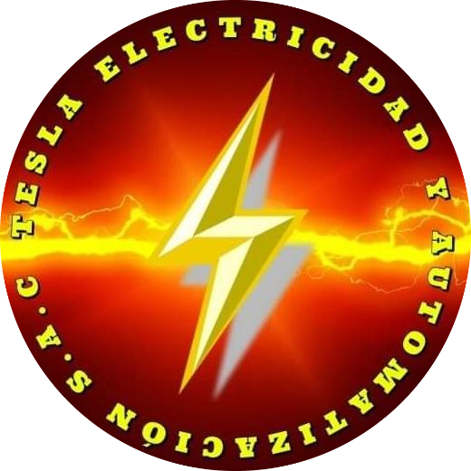 | TESLA ELECTRICIDAD Y AUTOMATIZACIÓN S.A.C.  RUC: 20601138787  Jr. Las Ágatas Mz B Lote 09, Urb. San Carlos, SJL  Teléfono: 906 315 961  Email: ingenieria.teslaelectricidad@gmail.com

PROYECTO DE SERVICIOS
Proyecto Sin Nombre

RESUMEN EJECUTIVO
Descripción del proyecto...

FASES DEL PROYECTO

CRONOGRAMA
Fecha de Inicio: 01/01/2025
Fecha de Fin: 31/12/2025
Duración Total: 12 meses

RECURSOS ASIGNADOS

TESLA ELECTRICIDAD Y AUTOMATIZACIÓN S.A.C.
RUC: 20601138787 | Teléfono: 906 315 961
Email: ingenieria.teslaelectricidad@gmail.com
Jr. Las Ágatas Mz B Lote 09, Urb. San Carlos, SJL

